DLRG · Ortsgruppe - Wirges e.V. · Maritohstraße 2 · 56412 Welschneudorf

An die Mitglieder der   
DLRG Wirges e.V.

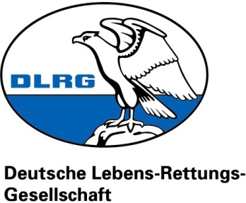

**Landesverband Rheinland-Pfalz e.V.**

**Bezirk Westerwald-Taunus e. V.**

**Ortsgruppe Wirges e.V.**

Mariothstraße 2

56412 Welschneudorf

Telefon: 06485 / 880 990

E-Mail: Finanzen@wirges.dlrg.de

Internet: https://[wirges.dlrg.de](http://www.wirges.dlrg.de)

Donnerstag, 27. März 2025

**Einladung zur Jahreshauptversammlung am Samstag, den 10.05.2025**

Hallo zusammen,

hiermit lädt der Vorstand zur Jahreshauptversammlung am Samstag, den 10.05.2025 ein. Beginn ist um 19:00Uhr im Vereinsheim der DLRG Wirges e.V.

Adresse: Nordstraße, 56422 Wirges (unterhalb des Hallenbades)

Ein Entwurf der Tagesordnung liegt dieser Einladung bei. Anträge zur Tagesordnung sind bis

spätestens 03.05.2025 schriftlich an [charlotte.sittig@wirges.dlrg.de](mailto:charlotte.sittig@wirges.dlrg.de) zu senden.

Stimmberechtigt sind alle Mitglieder nach Vollendung des 16. Lebensjahr.

Mit freundlichen Grüßen

Markus Sittig

DLRG Ortsgruppe Wirges e.V.

1. Vorsitzender

**Tagesordnung:**

1. Begrüßung
2. Berichte der Vorstandmitglieder
3. 1. Vorsitzender
4. Technische Leitung
5. Schatzmeister
6. Jugendvorsitz
7. Bericht der Kassenprüfer:innen
8. Ehrungen
9. Entlastung des Vorstandes
10. Neuwahlen
    1. Wahlleiter
    2. 1. Vorsitzende:r
    3. 2. Vorsitzende:r
    4. Technische Leitung
    5. Stellv. Technische Leitung
    6. Schatzmeister:in
    7. Stellv. Schatzmeister:in
    8. Jugendvorsitz
    9. Stellv. Jugendvorsitz
    10. Schriftführung
    11. 2 Kassenprüfer:innen
11. Wahl der Delegierten
12. Verschiedenes